Français
Secondaire — 1er cycle
Le cerf de Virginie (2)

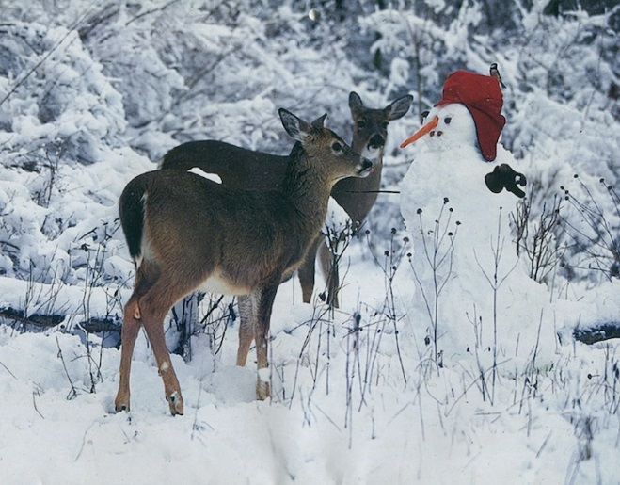

Écrire des textes variés

Cahier de préparation

Nom : _________________________________________
Groupe : ________ Date :________________________

SE – Tâche d’écriture
En lisant le texte descriptif Le cerf de Virginie tu as réalisé que l’auteur ne respecte pas la structure descriptive que nous avons apprise pour l’introduction et la conclusion de ce genre de texte.
Tu dois donc refaire une introduction et une conclusion pour ce texte en respectant la structure que nous t’avons enseignée.

Consignes
- Tu dois composer une introduction et une conclusion d’un texte descriptif sur Le cerf de Virginie qui seront publiées sur le site Animalier des Affluents.
  - Une intro (40-50 mots)
  - Les aspects et les sous-aspects sont les mêmes que tu as lus dans le texte Le cerf de Virginie
  - Une conclusion (40-50 mots)
- Tu dois compléter le cahier de préparation.
- Il n’est pas nécessaire de réécrire le développement du texte, mais tu dois t’en inspirer dans ton travail d’écriture.
- Fais un premier jet créatif et donnant le gout de lire le texte pour des jeunes de la commission scolaire.
- Une vérification détaillée (dictionnaire, Bescherelle,…).
- Ton propre doit être à l’encre bleue et à double interlignes ou à l’ordinateur (double interlignes, 12 points).

Source : http://massilia-coaching.com/wp-content/uploads/2013/10/Appendre-%C3%A0-apprendre-avec-cr%C3%A9ativit%C3%A9.jpg

Je réfléchis avant d’écrire mon texte

Questions et réflexions
Je résume la tâche à faire en une seule phrase.

Quelle est mon intention d’auteur à travers ce texte?
Qui seront mes lecteurs?

Que savent-ils déjà sur ce sujet?

Que désirent-ils savoir sur ce sujet?
Quel est mon but à travers ce texte? | Décrire pour faire connaitre  Décrire pour inciter à lire  Décrire pour faire comprendre  Décrire pour créer des éléments d’un univers narratif
Qu’ai-je déjà fait de semblable?

Suis-je motivé par ce travail?
Quel sera mon point de vue? | Neutre Subjectif (mon opinion)  les deux

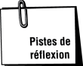
J’inscris ce que je connais de ce sujet pendant 3 minutes.
J’écris ce que j’ignore et que je veux trouver pendant 3 minutes.
Source : : https://education.alberta.ca/francais/teachers/progres/core/francais/appui/stratecriture612.aspx

Comment vais-je m’y prendre pour trouver l’information qui me manque?
Pourquoi cette information est-elle importante?
Je dresse mon plan

Questions et réflexions
Existe-t-il une structure précise à respecter?
Où puis-je la trouver?
Quelle est cette structure | Je dresse le schéma de la structure que j’ai à réaliser.

Je cherche des idées créatives

J’invente des idées pour mon introduction.
J’invente des idées pour ma conclusion
Je cherche un titre accrocheur et intéressant pendant 3 minutes.

Je rédige mon brouillon

Je vérifie et corrige mon texte

INTRODUCTION
Nom :______________________________ Date :__________

Nom : _________________________________________
Groupe : ________ Date :________________________
INTRODUCTION
CONCLUSION nombre de mots (Titre intro conclusion):_______

